ОФИЦИАЛЬНОЕ ИЗДАНИЕ

утверждено решением Бобинской сельской Думы

от 22.11.2005 № 2/13

**ИНФОРМАЦИОННЫЙ БЮЛЛЕТЕНЬ**

органов местного самоуправления муниципального образования

Бобинское сельское поселение

Слободского района Кировской области

ВЫПУСК № 9 (574)

18 июля 2025 года.

**Учредитель**:

Бобинская сельская Дума

**Ответственный за выпуск**:

постоянная депутатская комиссия по мандатам, регламенту, вопросам местного самоуправления, законности и правопорядку.

**Тираж:**

_5_**экземпляров.**

**Места размещения экземпляров официального издания:** администрация Бобинского сельского поселения, библиотека, КОГОБУ СПО ВГАПТ, МКОУ СОШ с.Бобино, ОАО «Санаторий «Митино»

**ИНФОРМАЦИОННЫЙ БЮЛЛЕТЕНЬ**

органов местного самоуправления Бобинского сельского поселения

Слободского района Кировской области

№ 8(573) от 18 июля 2025 года Официальное издание **____________________________________________________________________________________________________**

|  |  |
| --- | --- |
| **Содержание** | **Стр.** |
| 1. Проект решения Бобинской сельской думы Слободского района Кировской области пятого созыва «О внесении изменений и дополнений в Устав Бобинского сельского поселения Слободского района Кировской области» | 2 |

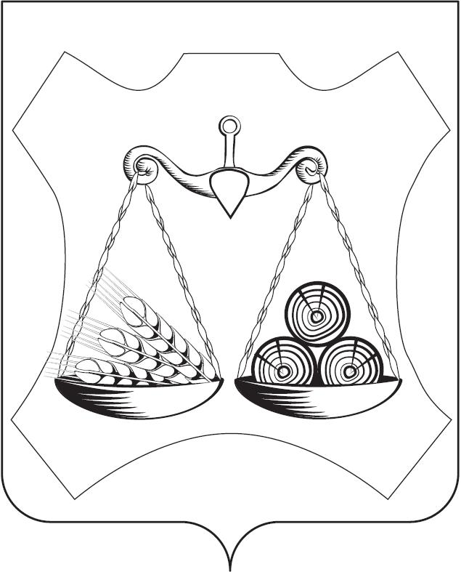

**БОБИНСКАЯ СЕЛЬСКАЯ ДУМА**

**СЛОБОДСКОГО РАЙОНА КИРОВСКОЙ ОБЛАСТИ**

**ПЯТОГО СОЗЫВА**

**ПРОЕКТ РЕШЕНИЯ**

|  |  |  |
| --- | --- | --- |
|  | № |  |

с. Бобино

**О внесении изменений и дополнений**

**в Устав Бобинского сельского поселения**

**Слободского района Кировской области**

В соответствии с ч. 4 ст. 44 Федерального закона от 06.10.2003 № 131-ФЗ «Об общих принципах организации местного самоуправления в Российской Федерации», Законом Кировской области от 29.12.2004 № 292-ЗО «О местном самоуправлении в Кировской области», частью 1 статьи 22 Устава Бобинского сельского поселения, в целях приведения положений Устава в соответствие с требованиями п. п. 27, 30 ч. 1 ст. 14 Федерального закона от 06.10.2003 № 131-ФЗ «Об общих принципах организации местного самоуправления в Российской Федерации» Бобинская сельская Дума РЕШИЛА:

1. Внести в Устав Бобинского сельского поселения, принятый решением Бобинской сельской Думы от 07.12.2005 № 3/19 (с изменениями от 27.07.2006 № 8/52; от 27.04.2007 № 16/90; от 28.11.2007 № 22/129; от 22.05.2009 № 19/126; от 28.04.2010 № 32/199; от 10.12.2010 № 42/250; от 30.05.2011 № 48/286; от 22.12.2011 № 58/324; от 11.05.2012 № 65/346; от 13.09.2012 № 74/378; от 30.05.2013 № 10/48; от 21.08.2014 № 27/143; от 27.11.2014 № 29/159; от 28.05.2015 № 36/216, от 27.05.2016 № 48/300; 28.02.2017 № 55/346; от 13.12.2017 № 4/21, от12.07.2018 №10/76,от 30.05.2019№26/141, от 27.11.2019 №32/186, от 24.06.2021 №47/311, от 16.12.2021 №51/341), следующие изменения и дополнения:

1.1. В пункте 28 части 1 статьи 8 Устава исключить слова: «создание, развитие и обеспечение охраны лечебно-оздоровительных местностей и курортов местного значения на территории поселения, а также»

1.2. В пункте 29 части 5 статьи 32 Устава исключить слова: «создание, развитие и обеспечение охраны лечебно-оздоровительных местностей и курортов местного значения на территории поселения, а также».

1.4. Пункт 31 части 1 статьи 8 Устава изложить в следующей редакции: «31) организация и осуществление мероприятий по работе с детьми и молодежью, участие в реализации молодежной политики, разработка и реализация мер по обеспечению и защите прав и законных интересов молодежи, разработка и реализация муниципальных программ по основным направлениям реализации молодежной политики, организация и осуществление мониторинга реализации молодежной политики в поселении»;

1.4. Пункт 32 части 5 статьи 32 Устава изложить в следующей редакции: «32) организация и осуществление мероприятий по работе с детьми и молодежью, участие в реализации молодежной политики, разработка и реализация мер по обеспечению и защите прав и законных интересов молодежи, разработка и реализация муниципальных программ по основным направлениям реализации молодежной политики, организация и осуществление мониторинга реализации молодежной политики в поселении»;

2. Направить настоящее решение в течение 15 дней со дня его принятия на государственную регистрацию.

3. Опубликовать (обнародовать) решение после его государственной регистрации.

4. Настоящее решение вступает в силу в соответствии с действующим законодательством.

|  |  |
| --- | --- |
| Глава Бобинского  сельского поселения  __________________С.А. Житников | Председатель Бобинской  сельской Думы  __________________ Н.А.Барабанова |